Муниципальное автономное дошкольное образовательное учреждение
«Детский сад «Улыбка» п. Малиновский»

Методическая разработка

Тема «Использование игровой технологии ТРИЗ «Круги Луллия»
в логопедической работе учителя-логопеда с детьми с ТНР
в условиях реализации ФГОС ДО»

Автор: Соколова Лариса Анатольевна
учитель-логопед
первой квалификационной категории

п. Малиновский
2023 г.
Содержание

1.Аннотация………………………………………………………………………….3
2.Введение……………………………………………………………………………4
3.Основная часть…………………………………………………………….............6
4.Заключение…………………………………………………………………………9
5.Список используемой литературы и источников………………………………10
6 Приложение № 1
7.Приложение № 2
8.Приложение № 3
9.Приложение № 4

Аннотация
В методической разработке описывается опыт работы по использовании игровой технологии ТРИЗ (Теория решения изобретательских задач) дидактического пособия «Круги Луллия» в логопедической работе учителя-логопеда с детьми с тяжёлыми нарушениями речи дошкольного образования. Характеризуются цель, задачи, направления, формы работы. Раскрываются возможности использования пособия на различных этапах работы учителя-логопеда с детьми на уровне дошкольного образования. Рекомендована для работы с дошкольниками старшего возраста на фронтальных и подгрупповых занятиях, в индивидуальной работе и в самостоятельной деятельности детей.
Демонстрация своего опыта педагогам дошкольного образовательного учреждения с целью внедрения ТРИЗ-технологии в дошкольном образовательном учреждении (Проведение мастер-классов для воспитателей и родителей, семинаров и т.д.). Данная методическая разработка была представлена на районном методическом объединении учителей-логопедов Советского района и на окружной конференции «Инклюзивное образование и общество: стратегии, ресурсы, практики».

Введение
«Учите ребенка каким–нибудь
неизвестным ему пяти словам –
он будет долго и напрасно
мучиться,
но свяжите двадцать таких слов
с картинками, и он усвоит их на
лету».
К.Д.Ушинский

В современной действительности, когда цели и задачи коррекционной психологии и педагогики так изменчивы, основной проблемой специалистов становится самореализация ребенка с тяжёлыми нарушениями речи, имеющего речевые проблемы, в социуме. Современное общество предъявляет новые требования к системе образования подрастающего поколения и в том числе к первой его ступени – дошкольному образованию.
В настоящее время, роль учителя-логопеда весьма велика, ведь одним из показателей уровня развития умственных способностей ребенка можно считать богатство его речи. Потому что способность общаться, познавать мир, планировать свои действия формируются у ребенка по мере развития его мышления. На сегодняшний день существует множество методик, технологий, с помощью которых можно скорректировать процесс развития речи у детей с тяжёлыми нарушениями речи.
Одной из игровых технологий, обеспечивающих не только качественный, но и увлекательный процесс обучения является технология ТРИЗ «Круги Луллия».
Актуальность: Заниматься, должно быть интересно. Сегодня это утверждение не требует доказательств. Главным условием развития личности ребенка является наличие привлекательных видов детской деятельности, предоставление ребенку возможности самостоятельно проявить инициативу, решить проблемные ситуации.
Из опыта своей работы с детьми с тяжёлыми нарушениями речи, я нередко отмечаю на занятиях, в индивидуальной работе отсутствие мотивации у детей, снижение познавательной, речевой активности. В связи с внедрением федерального государственного образовательного стандарта дошкольного образования каждый педагог ищет новые подходы, идеи в своей педагогической деятельности. Изучив данную тему приняла решение использовать в своей работе совершенно новое, интересное игровое пособие «Круги Луллия».
Цель: Создание условий для развития основных компонентов языковой системы (фонематического восприятия и звукового анализа, грамматического строя речи, словарного запаса и связной речи) через использование кругов Луллия.

Задачи:
1. Расширять и активизировать словарный запас детей;
2.Развивать речевую активность, память, словесно-логическое мышление, внимание детей;
3.Воспитывать интерес к поисковой деятельности и способности решать проблемные ситуации.
Новизна. Уникальность данной игровой технологии ТРИЗ «Круги Луллия» заключается состоит в том, что она предполагает самостоятельный выбор ребенком темы, учит выявлять противоречивые свойства предметов, явлений и разрешать эти противоречия, что является ключом к становлению творческого мышления и развитию интеллекта.
Практическая значимость: В результате применения игровой технологии ТРИЗ «Круги Луллия», дети легко вступают в групповые беседы, учатся отвечать на проблемные вопросы, отстаивать свою точку зрения, учатся использовать в речи грамматически правильные предложения, делать умозаключения, обогащается словарь.
Данная методическая разработка может быть интересна педагогам дошкольных образовательных учреждений. В образовательной и практической деятельности метод работы с Кругами Луллия каждый обязательно найдет свое направление в этой замечательной «бездонной» игровой технологии ТРИЗ «Круги Луллия».

Основная часть
Осознав важность выше изложенного, я начала изучать и работать над темой «Использование игровой технологии ТРИЗ «Круги Луллия» в логопедической работе с детьми с ТНР в условиях реализации федерального государственного образовательного стандарта дошкольного образования».
Эта древнейшая логическая машина, которую в 13 веке создал французский монах Раймунд Луллий. Автор технологии ТРИЗ (теория решения изобретательских задач) Генрих Саулович Альтшуллер применил их в дошкольном образовании и назвал «Кольцами Луллия».
Принцип изготовления игрового пособия состоит в следующем: вырезанные из картона круги разбивают на нужное количество секторов, серединка вырезается. Круги нанизываются на стержень (например, от пирамидки, или на палочку, карандаш), сверху прикрепляется стрелка или контур по величине сектора. На сектора прикрепляются изображения, знаки, символы по теме.
Количество используемых в работе кругов зависит от возраста ребенка:
- для работы с детьми четырех лет используют только два круга разного диаметра с 4 секторами на каждом;
- с детьми пяти лет используют до трех кругов, на каждом из которых содержится до 6 секторов;
- в работе с детьми, более старшего возраста применяют четыре круга, с 8 секторами на каждом.
Разработанное мною перспективное планирование логопедической работы с детьми с тяжёлыми нарушениями речи для старшего дошкольного возраста реализуется во всех блоках образовательного процесса: на коррекционных занятиях, в индивидуальной работе с детьми и в самостоятельной игровой деятельности детей. (Приложение №1)
Игровое пособие «Круги Луллия» помогает реализовать принципы федерального государственного образовательного стандарта:
- Многофункциональность - обучает, развивает, развлекает;
- Широкий возрастной диапазон участников;
- Насыщенность – наличие игровых вспомогательных материалов для познавательной и речевой активности детей;
- Вариативность игровых заданий и упражнений: множество вариантов, как авторских, так и придуманных самостоятельно;
- Трансформируемость – возможность изменения элементов, смены дидактического материала в зависимости от образовательной задачи;
- Доступность – свободный доступ всех детей к играм, материалам;
- Творческий потенциал: можно играть бесконечно, придумывая всё новые варианты, развивая всё новые способности.
Технология ТРИЗ «Круги Луллия» строится на следующих принципах:
- 1. Принцип доступности, который предполагает отбор таких явлений, которые понятны детям дошкольного возраста.
- 2. Принцип наглядности предусматривает подбор демонстрационного материала по различным темам.
- 3. Принцип эмоционального восприятия информации позволяет использовать события, которые могли бы захватить детей и вызвать у них интерес.
Это пособие вносит элемент игры в образовательную деятельность, помогает поддерживать интерес к изучаемому материалу. Данный игровой метод обучения способствует созданию заинтересованной, непринуждённой обстановки, снимает психологическое и физическое напряжение, обеспечивает восприятие нового материала. Методы и приёмы игровой технологии ТРИЗ «Круги Луллия» направлены на развитие мышления, воображения, творческих способностей детей и, конечно, речи дошкольников.
Нельзя не отметить и универсальность игрового материала. Используя лишь несколько колец, можно получить либо разные варианты игры, либо дополнения к проводимой игре. Детям с удовольствием самостоятельно заменяют кольца, комбинируют задания, пытаются сами определить цель и правила игры. Вариантов игр множество, так как все игры разработаны для многоцелевого использования. Все зависит от возраста, индивидуальных особенностей детей, поставленных задач, пройденного детьми материала. Планирование той или иной игры осуществляется в зависимости от коррекционных задач, реализуемых на данный момент, и проблем, возникающих на определенном отрезке времени у конкретных детей.
Необычная форма заданий позволяет научить ребенка не только различать признаки предметов, но и развивать цветовосприятие, умение группировать, сравнивать, анализировать, обобщать, концентрировать внимание, формировать навыки устной речи, а также способствует активизации зрительных функций (навыков фиксации, прослеживания, зрительного соотнесения), развивается познавательный интерес, любознательность, творческая активность. Ребенок задает вопросы взрослым и сверстникам, интересуется причинно-следственными связями, пытается самостоятельно придумывать и объяснять, склонен наблюдать, экспериментировать. Ребенок способен к принятию собственных решений, опираясь на свои знания и умения в различных видах деятельности. В своей работе с детьми в рамках национальной культуры и традиций, духовных ценностей, использую региональный компонент (дидактические игры «Мамы и детёныши диких животных», «С какого дерева листок?». (Приложение № 3)
Результативность.
В результате обучения с использованием элементов технологии ТРИЗ «Круги Луллия», по итогам индивидуального развития (Приложение №4), у детей повысился уровень развития, основными показателями и критериями которого являются: умение рассуждать и делать выводы; находчивость; внимательность и сообразительность; творческая фантазия.
Работа с творческими задачами также способствует повышению уровня речевого развития воспитанников. Речь детей становится более осознанной и произвольной. У воспитанников закрепляются навыки самостоятельной работы. Они овладевают умением сравнивать и обобщать. Умеют словесно выражать шаги решения творческой задачи в форме развернутых связных высказываний. Ребята учатся в определенной мере контролировать процесс собственной речевой деятельности и деятельности своих товарищей, у них формируется готовность к социальному взаимодействию.

Заключение
В результате работы с данным многофункциональным пособием «Круги Луллия» у детей с тяжёлыми нарушениями речи проявился интерес к использованию его и в самостоятельной деятельности. Считаю, что пособие «Кольца Луллия» являются эффективным средством в решении коррекционных задач.
Положительные результаты, достигнутые в ходе работы с детьми, убеждают в том, что начатая деятельность востребована обществом, необходима и значима для развития личности, и требует своего продолжения на следующих ступенях образования. Таким образом, поддержать и развить индивидуальность ребенка, не растерять, не затормозить рост его способностей – это особо важная задача обучения таких детей.
А самое главное – игровое пособие «Круги Луллия» создают для ребенка условия для того, чтобы почувствовать себя творцом, умеющим объяснять, сочинять, решать пусть пока сказочные, но проблемы и обрести веру в свой успех.
Таким образом, мы можем сделать вывод, что игровая технология ТРИЗ «Круги Луллия» соответствует Стандарту дошкольного образования и вполне успешно может применяться в детском саду, делая процесс обучения увлекательным и интересным для наших детей.

Список использованной литературы и источников
1. Нищева Н.В. Примерная адаптированная программа коррекционно-развивающей работы в логопедической группе детского сада для детей с тяжелыми нарушениями речи (общим недоразвитием речи) с 3 до 7 лет. СПб.: 2021.
2. Сидорчук Т. А., Лелюх С. В. Познаем мир и фантазируем с кругами Луллия: Практическое пособие для занятий с детьми 3-7 лет.-М.: АРКТИ, 2017
3. Самые нужные игры. Твердые согласные звуки. Картинный материал. Часть 1,2. Изд-во «ТЦ Сфера», М.2017
4. Самые нужные игры. Мягкие согласные звуки. Картинный материал. Изд-во «ТЦ Сфера», М.,2017
5. Самые нужные игры. Слоги. Развивающие игры для детей 5-8 лет. Изд-во «ТЦ Сфера», М.,2017
6. Федеральный государственный образовательный стандарт дошкольного образования утвержден Приказом Министерства образования и науки Российской Федерации (Минобрнауки России) от 17 октября 2013 г. N 1155 г. Москва.
7. Федеральный закон «Об образовании в Российской Федерации» от 29.12.2012 N 273-ФЗ (ред. от 17.02.2023)
6.https://www.maam.ru/detskijsad/proekt-volshebnye-krugi-lulija.html
8.https://nsportal.ru/blog/detskii-sad/all/2019/10/02/krugi-lulliya-sovremennaya-obrazovatelnaya-tehnologiya-triz-dlya
9. https://www.maam.ru/obrazovanie/kolcy-lulliya
10.https://www.maam.ru/detskijsad/proekt-volshebnye-krugi-lulija.html
11.https://nsportal.ru/blog/detskii-sad/all/2019/10/02/krugi-lulliya-sovremennaya-obrazovatelnaya-tehnologiya-triz-dlya
12.https://www.maam.ru/obrazovanie/kolcy-lulliya
13.https://cyberleninka.ru/article/n/ispolzovanie-krugov-lulliya-v-poznavatelno-rechevom-razvitii-detey-starshego-doshkolnogo-vozrasta
14.https://infourok.ru/statya-dlya-vospitateley-doshkolnih-uchrezhdeniy-na-temu-takie-zagadochnie-i-zanimatelnie-krugi-lulliya-3368707.html

Приложение № 1
Перспективное планирование дидактических игр для индивидуальных и подгрупповых логопедических занятий с детьми с тяжёлыми нарушениями речи с использованием дидактического пособия «Круги Луллия»
Фонетико-фонематические категории
(игры на развитие фонематического восприятия и слуха)
Артикуляционная моторика
(артикуляционная гимнастика)

Технология
ТРИЗ
Круги Луллия

Лексико-грамматические категории
(развития словаря, формирование грамматических представлений)

Связная речь
(Составление рассказа по описанию предметов, по серии картинок)

Название игры | Артикуляционная моторика |  |  |  |  |  | Ход игры
 | Цели
 | 4-5  лет |  | 5-6  лет |  |  | 6-7  лет
Зарядка для язычка | Совершенствование артикуляционных способностей детей, направленных на укрепление мышц артикуляционного аппарата, развитие силы, подвижности и дифференцированности движений органов, участвующих в речевом процессе. |  |  |  |  |  | Игра проводиться в паре или двумя подгруппой детей. Берутся круги 1 с изображением артикуляционного упражнения, 2 с картинками соответствующими артикуляционному упражнению (грибок, качели, заборчик, часики, чашечка). В одном из окошек устанавливается картинка, пара к которой подбирается путём прокручивания второго кольца. В этих играх обязательно одной картинке круга 1 должна соответствовать картинке круга 2. Дети, находя и подбирая картинки, одновременно закрепляют навыки выполнения артикуляционных упражнений, называют артикуляционные упражнения и закрепляют стихи, разученные к данному упражнению.
 | Дыхательная гимнастика
Игра «Угадай по запаху» | Развитие речевого дыхания, умение производить короткий вдох и  продолжительный плавный выдох. |  |  |  |  |  | На верхнем кругу расположены картинки, с изображением фруктов и овощей. На втором маленькие баночки с ароматизаторами. Логопед предлагает детям сделать короткий вдох и определить по запаху, какой фрукт или овощ, соотнести запах с соответствующей картинкой.
Фонетико-фонематические категории |  |  |  |  |  |  | Ход игры
Игра «Парочки» | Упражнять детей объединять картинки, сходные по звучанию |  |  |  |  |  | Логопед раскладывает картинки – паронимы на обоих кругах. Предлагает детям объединить картинки, сходные по звучанию.  (например: кот-ток, мишка – миска, рожки – ложки, рейка – лейка, козы - косы и т. д.)
Игра «Символ звука» | Упражнять подбирать символ звука с буквой |  | Упражнять подбирать картинки с заданным звуком |  |  |  | Логопед распределяет на одном круге символы звуков, на другом – предметные картинки. Предлагает детям объединить символ звука с буквой. Подбирать картинки, на заданный звук.
Игра «Раздели слово на слоги» | Сформировать умение понятие слог (часть слова) и умение оперировать этим понятием |  | Упражнять различать на слух длинные и короткие слова |  |  |  | Логопед выкладывает на одном круге слоговые схемы, на другом предметные картинки.  1 вариант. Предлагает детям объединить схемы с объектом, в названии которого такое же количество слогов.  2 вариант. Логопед предлагает объяснить, как можно объединить схему со случайно выпавшим словом, т. е. изменить слово так, чтобы оно стало состоять из заданного количества слогов.  (например: две точки – СТОЛ – СТОЛЫ, три точки – СТОЛ – СТОЛИКИ - СТОЛОВЫЙ)
Игра «Слогопары» | Развитие слогового анализа и синтеза слов |  |  |  |  |  | Логопед выкладывает на двух кругах предметные картинки и предлагает объединить объекты с одинаковым количеством слогов.  (например: кит, лук)
Игра «Первый звук» | Формирование умений составления и чтения слияний гласных, закрытых и открытых слогов и слов, с пройденными буквами, осознанного чтения коротких слов |  |  |  |  |  | Логопед выкладывает на двух кругах предметные картинки, которые начинаются на твёрдые согласные звуки. Предлагает объединить картинки с одинаковыми первыми звуками. (например: бант-барабан)
Игра  «Букварик» | Развитие фонематических процессов (умение слышать заданный звук) |  |  | Развитие фонематических процессов (умение слышать заданный звук и находить его местонахождение в слове)  Развитие звукового анализа слов и связи звука с буквой. |  |  | Логопед выкладывает на одном круге буквы, на другом предметные картинки. Логопед предлагает объединить объект с буквой, обозначающей первый звук в его названии. (например: Т- телефон)
Игра «Придумай предложение» | Автоматизация и дифференциация поставленных звуков, формирование синтаксических конструкций. |  |  |  |  |  | На кругах предметные картинки с дифференцируемой парой звуков. Логопед просит придумать предложение с получившейся парой слов.  (например: санки – шкаф (Санки стоят в шкафу. Санки положили на шкаф. Верхняя часть санок и шкаф – деревянные.)
Игра «Образуй словечко» | Формирование умений составления и чтения слияний гласных, закрытых и открытых слогов и слов, с пройденными буквами, осознанного чтения коротких слов |  |  | Формирование умений осознанного чтения слов и предложений с пройденными буквами |  |  | На одном круге печатный слог и на втором круге печатный слог. Логопед просит сложить названное слово или прочитать получившееся.  (например: МА, МА – МАМА; КА, ША – КАША; РО,ЗА –РОЗА)
Лексико-грамматические категории Ход игры
Игра  «Оденемся на прогулку» |  | Обогащение, активизация словаря детей по теме «Одежда» |  |  |  |  |  | Логопед предлагает выбрать картинку с изображением времени года и спрашивает детей: «Какое время года изображено на картинке?» Затем предлагает детям собрать вещи на прогулку в соответствии с временем года, изображенным на картинке. Дети крутят круги и подбирают головной убор и одежду по сезону. На первом круге – головные уборы, на втором – одежда.
Игра  «Чей, чья, чьё?» |  | Закрепление навыка словообразования и словоизменения (образование притяжательных прилагательных) |  |  |  |  |  | 1 вариант.  На одном круге картинка животного или птицы, на втором круге части его тела (хвост, лапы, уши, нос, крылья…). Дети, раскручивая круги, подбирают пару, закрепляя знания о животном мире и лексико-грамматические категории, с которыми познакомились на занятии у логопеда.  2 вариант. На одном круге картинка животного, на втором круге детёныши. Дети, раскручивая круги, подбирают пару.
Игра  «Один - много» |  | Обучение детей правильно образовывать в речи существительные с прилагательными  единственного и множественного числа |  |  |  |  |  | На одном круге картинка с изображением одного предмета, на другом круге – с изображением нескольких предметов. Логопед просит подобрать пару.(например: дерево – деревья, ведро – вёдра и т. д.)
Игра  «Сосчитай-ка» |  | Совершенствование лексико-грамматического строя речи. | Упражнять в согласовании существительных с прилагательными и числительными 1-2-5 |  |  |  |  | На одном круге разные цифры, на втором предметные картинки разные по цвету. Дети, раскручивая круги, называют количество предметов, не забывая про цвет.(например: три синих чайника)
Игра  «Кто чем питается?» |  | Расширение и активизация словаря.  Закрепление знаний детей о разных видах питания животных |  |  |  |  |  | Логопед предлагает детям рассмотреть предложенную картинку слева, назвать животного на ней. Подобрать картинку с едой для этого животного справа путём вращения круга.
Игра  «Кто где живёт?» |  | Расширение и активизация словаря.  Развитие способности соотносить животное с местообитанием |  |  |  |  |  | Логопед предлагает детям рассмотреть предложенную картинку в 1-ом секторе с левой стороны, назвать животного на ней. Определить домашнее или дикое животное. Подобрать картинку с нужным жилищем с правой стороны путём вращения круга. Правильно назвать жилищe.
Игра  «Путешествие птиц» |  | Образование глаголов с предлогами НА, ПОД,У | Образование глаголов с предлогами В, ВЫ, НА, ВЫ, ПРИ, С, У, ПО, ПОД, ОТ, ПЕРЕ, ЗА, ДО;  закрепление предложно – падежных конструкций |  |  |  |  | Логопед распределяет на первом круге птиц, на втором – деревья и схемы предлогов. И предлагает детям выбрать птицу и дерево с, рядом находящимся, предлогом. Называть их и составить предложение.(например: Синица слетела с берёзы.)
Игра  «Наоборот» |  | Расширение словаря антонимов. | Научить детей использовать в речи слова, противоположные по смыслу, активизировать мыслительную активность |  |  |  |  | Логопед выставляет на двух кругах картинки, противоположные по значению. Просит детей подобрать пару объектов противоположных по значению.(например: здоровый – больной, тепло – холодно и т. д.)
Связная речь Ход игры
Игра «Расскажи-ка» |  | Научить составлять  рассказ по серии картинок. | Формирование умений составлять рассказ по серии картинок |  | Закрепление умений составлять рассказ по серии картинок |  |  | На первом и третьем кругах лежат предметные картинки, на втором картинки, обозначающие предлог. Дети раскручивают круги, выбирая картинки и составляют предложения.
Игра «Сказочная карусель» |  | Научить составлять  рассказ по серии картинок. | Формирование умений составлять рассказ по серии картинок |  | Закрепление умений составлять рассказ по серии картинок |  |  | На верхнем круге лежат волшебный предмет, например: стрела, яйцо, шапка - невидимка, ступа и т. д. На втором круге располагаются карточки с изображением сказочных персонажей, например: Колобок, Царевна-Лягушка, Баба-Яга, Кот в сапогах, Дюймовочка. На третьем круге - изображение места действия: избушка на курьих ножках, подводное царство.  Детям предлагается выбрать с помощью стрелки волшебный предмет на верхнем круге и сказочного героя на втором круге. Соединить место, которое выпало на третьем круге и придумать, что могло бы произойти с персонажем, если бы он оказался в этом месте. Можно придумать и другие варианты заданий.
Игра «Сочиняй-ка» |  | Формирование навыка придумывать предложения | Совершенство  вание навыка придумывать предложения, сказки |  | Закрепление навыка формирования самостоятельного высказывания |  |  | На одном круге предметные картинки (животные, птицы, люди, времена года), на втором круге картинки, с изображением действий, явлений природы. Дети, раскручивая круги, подбирают пару, придумывают предложения, рассказы, сказки.
Игра  «Придумай фантастическую историю или сказку» |  | Развивать фантазию и речь детей |  |  |  |  |  | В данном случае объединение случайных объектов служит основой для фантазирования. Предлагается сочинить фантастический рассказ или сказку. Здесь дети могут сказать все что угодно, важно принять любой ответ ребенка и не оценивать его с точки зрения «правильно – неправильно». Неправильных ответов в этой игре быть не может.

Приложение № 2

Варианты игрового пособия и дидактических игр на основе кругов Луллия.

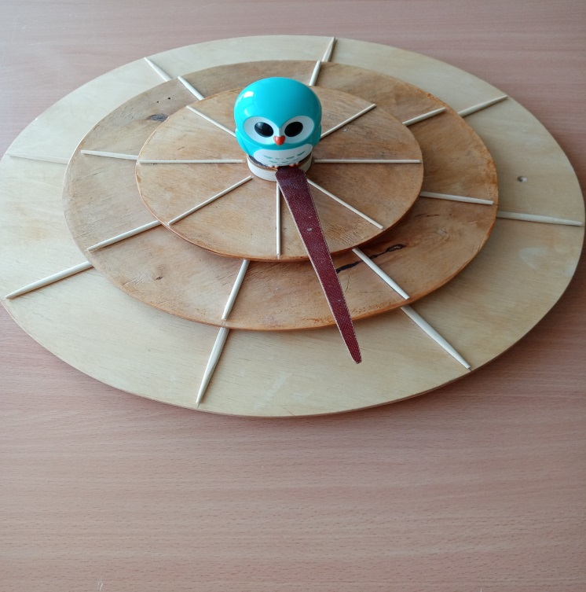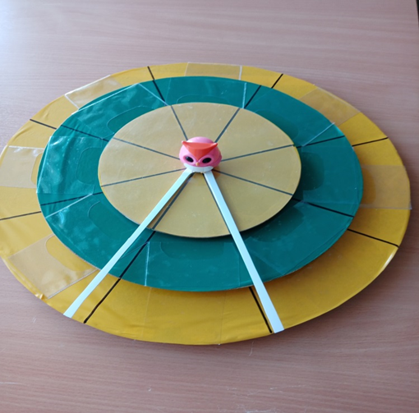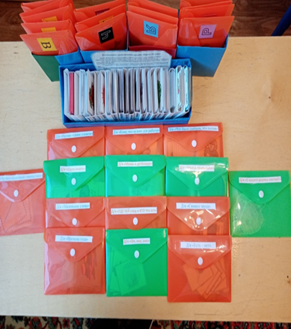

Приложение № 3

Цель: Развитие слоговой структуры слова. Цель: Упражнять в согласовании притяжательных
местоимений с именами существительными
в роде и числе.
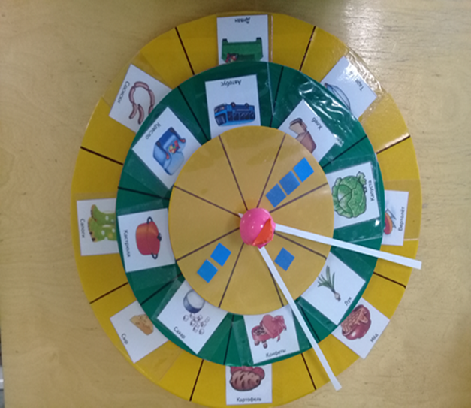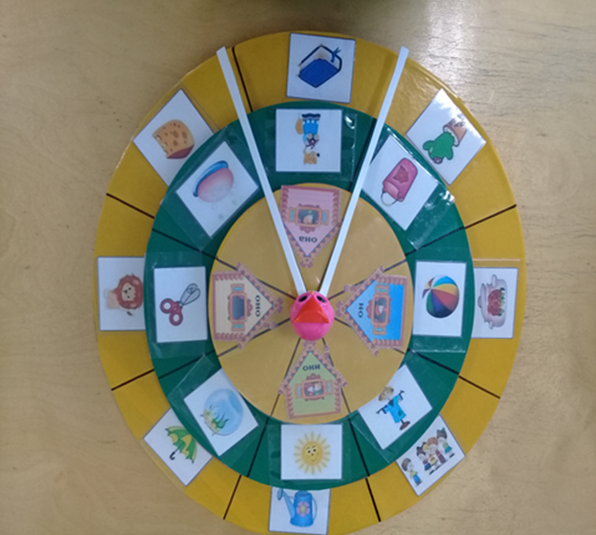

Цель: Развитие грамматического строя речи. Цель: Развитие умения составлять связный рассказ,
устанавливать причинно-следственные связи.
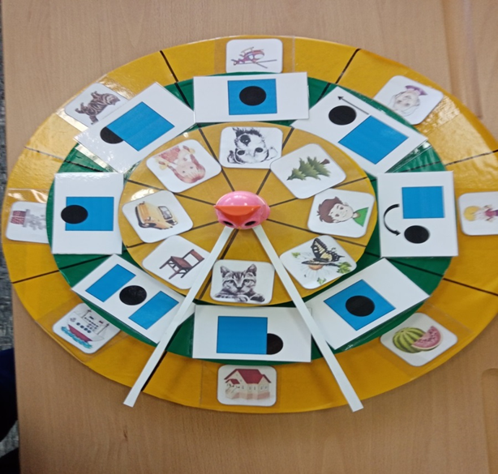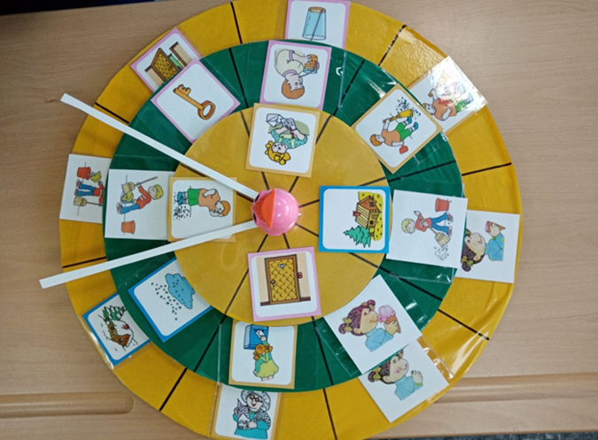

Цель: Развитие лексических элементов речи. Цель: Формирование умений составлять
небольшие рассказы.
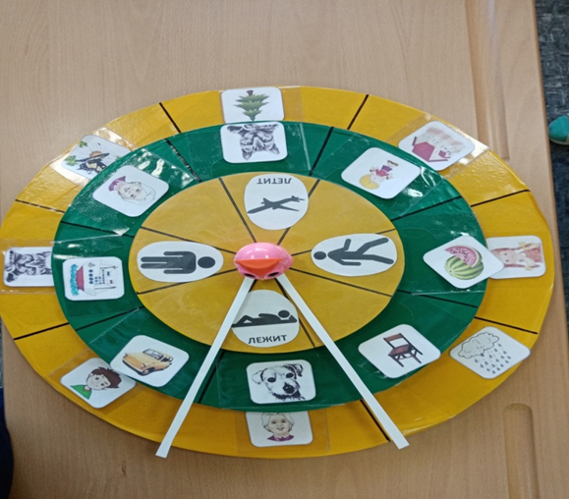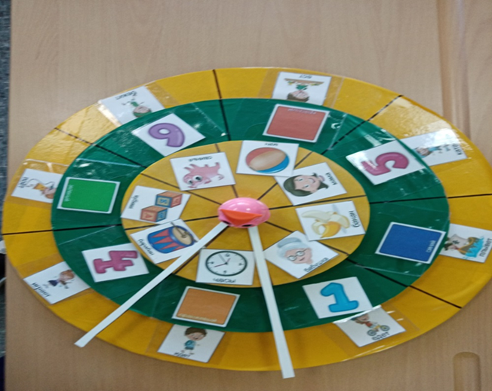

Цель: Закрепление чёткого произношения Цель: Развитие фонематического слуха.
звуков.
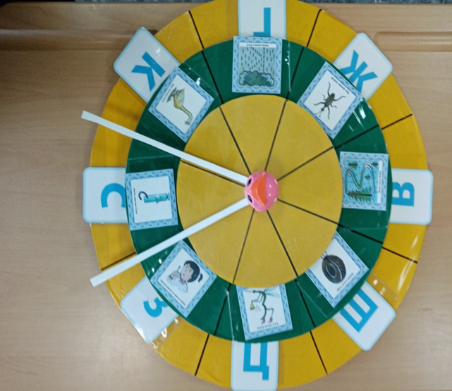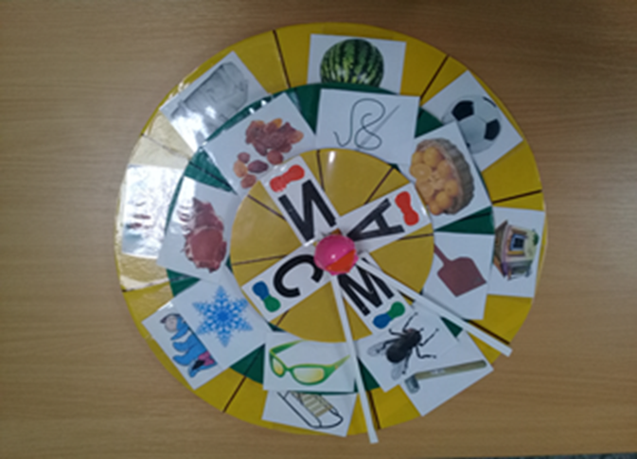

Цель: Учить детей классифицировать предметы Цель: Упражнение в счёте предметов от 1до 5.
и называть одним словом.
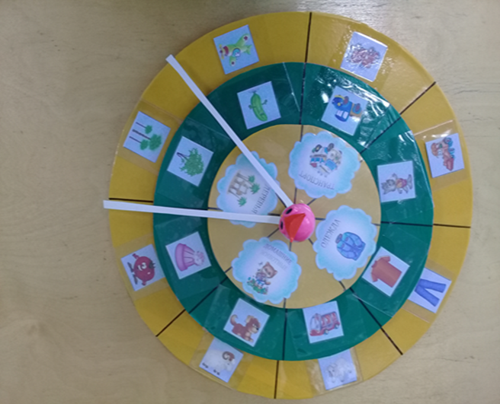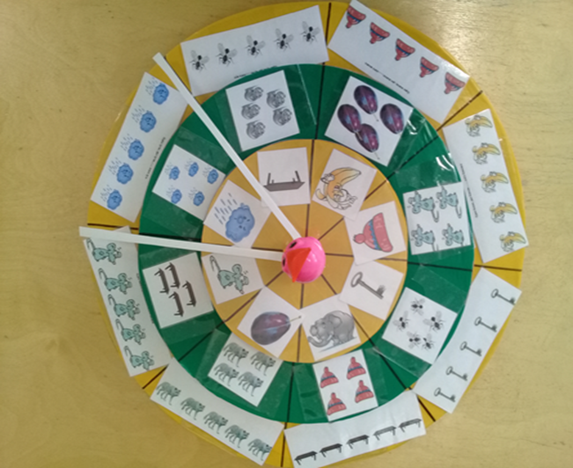

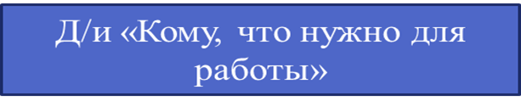
Цель: Учить детей называть семью животных. Цель: Закрепление название предметов, которые
принадлежат данной профессии.

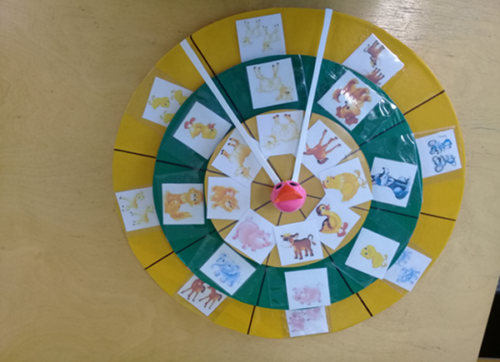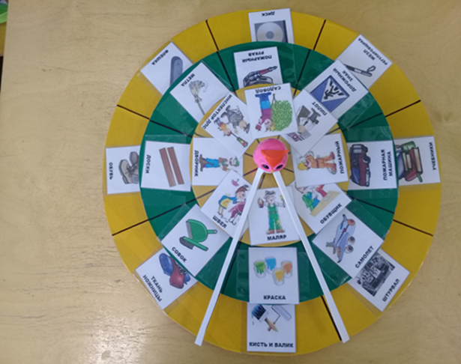

Д/и «С какого дерева листок»
Цель: Развитие фонематического слуха. Цель: Формирование представлений детей
о деревьях и их особенностях.
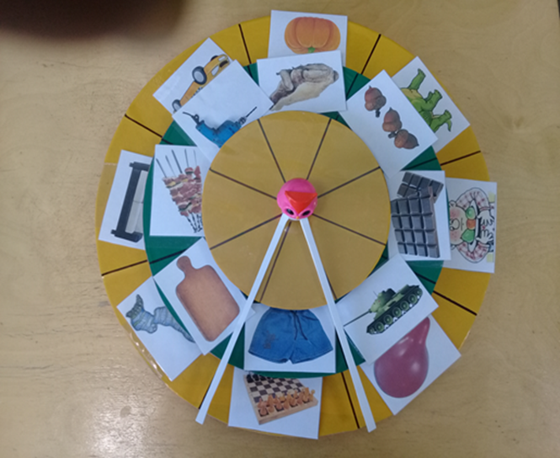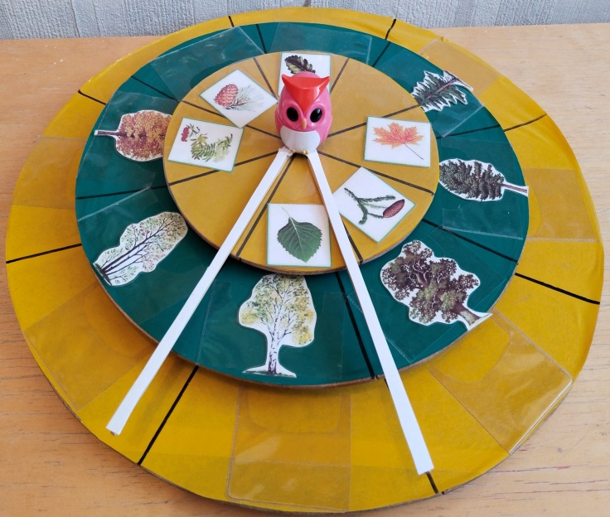

Приложение №4

Аналитические результаты работы за 3 года

